Опис досвіду.
Тема досвіду: « Формування ціннісних орієнтацій в навчально-пізнавальній діяльності, шляхом залучення вихованців до спільної колективної діяльності.»
Адреса досвіду: Бережанська гімназія ім. Б. Лепкого, Бережанського району, Тернопільської області.
Автор досвіду: Бридун Оксана Григорівна, вчитель географії, біології, економіки.
Сфера застосування. Загальноосвітні навчальні заклади.
Актуальність досвіду: у сучасному суспільстві виникла необхідність розвитку і виховання гармонійної, обізнаної, всебічно розвиненої особистості, яка вміє володіти системою загальних знань, використовувати їх у повсякденному житті
Провідна наукова ідея досвіду:виховання та розвиток вільної, талановитої, фізично здорової особистості, збагаченої науковими знаннями, яка готова до творчої праці та моральної, етичної поведінки у суспільстві.
Наукова основа досвіду:
- Використання інтегрованих технологій;
- Використання інноваційних методів;
- Використання методу проектів.
Технології:
- Технологія виховання успішної особистості
- Персоніфіковане (індивідуальне) виховання
- Проектна, ігрова технологія
- Технологія саморозвитку особистості
- Виховання на основі систематичного підходу
- Колективні творчі справи.
- Використання ІКТ.
Ведуча педагогічна ідея досвіду:
- особистісне зростання кожного вихованця;
- духовний та інтелектуальний розвиток учнів;
- засвоєння морально-етичних заповідей ;
- удосконалення пізнавальних, організаторських та творчих умінь і навичок учня;
- реалізація творчих здібностей вихованців;
- досягнення успіху у справі.
Мета досвіду:. Формування морально-духовної життєво- компетентної особистості, яка успішно самореалізується в соціумі як громадянин, сім’янин, професіонал; передача молодому поколінню соціального досвіду, наукового потенціалу, розвиток національної свідомості, розвинутої духовності, моральної, художньо-естетичної, правової, трудової, фізичної, екологічної культури, розвиток індивідуальних здібностей, таланту.
Основні завдання:
Основними завданнями, які стоять перед нами, є формування ціннісних орієнтацій шляхом залучення учнів до різних видів діяльності: художньо-естетичної, спортивно-оздоровчої, трудової, пізнавальної, краєзнавчо-пошукової, творчої; організації родинно-сімейного, морального виховання.
Результатом виховної роботи та всієї педагогічної діяльності бачимо випускника школи як людину виховану, здорову, компетентну, соціально-адаптовану, культурну, творчу особистість.
Новизна досвіду: сьогодні в умовах величезних змін у соціальному, економічному і політичному житті України постала проблема радикальної перебудови у сфері виховання, тому перед навчальними закладами стоїть завдання формування особистісних рис громадянина України: національної свідомості, розвинутої духовності, моральної, художньо-естетичної, правової, трудової, фізичної, екологічної культури, розвиток індивідуальних здібностей, таланту є найголовнішою проблемою на сьогоднішній день.
Результативність:
В чому полягає моя методологічна позиція класного керівника? В роботі вважаю головним забезпечення розвитку особистості кожної дитини, її творчого потенціалу. Відносини з дітьми будую на принципах співробітництва, співтворчості і пам’ятаю, що вчитель може допомогти дітям розвивати почуття прекрасного, пробудити творчі сили.
Усвідомлюючи, що класний керівник є для підростаючого покоління духовним посередником між суспільством і дитиною, прагну створити сприятливі умови для формування особистості, внести необхідні корективи у процес виховання, скоординувати зусилля педагогів, сім’ї , соціуму.
В своїй роботі керуюсь принципом: допомогти дитині знайти свій ключ до успіху, створити умови, у яких вона розкриватиме свої здібності, творитиме своєжиття, зростатиме духовно, творчо, інтелектуально й самовдосконалюватиметься.
Розуміючи важливість виховної діяльності класного керівника, відповідально виконую свої обов’язки, докладаю всіх зусиль, щоб виховання підлітків відбувалось в атмосфері добра і творчості, взаємодопомоги і взаємоповаги, доброзичливості та толерантності. У своїй діяльності використовую різноманітні традиційні та інноваційні форми виховної діяльності - головне, щоб вони давали бажаний результат.

Цілі виховної діяльності
- Забезпечення сприятливими умовами для самореалізації особистості в Україні відповідно до її інтересів та можливостей; для розвитку професіоналізму,
- Високої мотивації до праці як основи конкурентоспроможності особистості, позитивна динаміка зростання рівня патріотизму в країні, зростання соціальної і трудової активності населення, його внеску до розвитку основних сфер життя, діяльності суспільства і держави,
- Подолання екстремістських проявів окремих груп населення та інших негативних явищ, відродження духовності, соціально-економічна і політична стабільність та зміцнення національної безпеки.
Задачі:
- формування національної свідомості, любові до рідної землі, свого народу, бажання працювати задля держави, готовність її захищати;
- забезпеченнядуховноїєдностіпоколінь, вихованняповаги до батьків, жінки-матері, культури та історіїсвого народу;
- формуваннявисокоїмовноїкультури, оволодінняукраїнськоюмовою;
- прищепленняшанобливогоставлення до культури, звичаїв, традиційукраїнців та представниківіншихнацій, якіживуть в Україні;
- вихованнядуховноїкультуриособистості, створення умов для вибору нею своєїсвітоглядницькоїпозиції;
- утвердженняпринципіввселюдськоїморалі, правди, справедливості, патріотизму, доброти, працелюбності та моралі;
- формування творчої особистості, виховання цивілізованого господаря;
- забезпечення повноцінного фізичного розвитку дітей і молоді, охорони та зміцнення їхнього здоров'я;
- виховання поваги до Конституції, законодавства України, державної символіки;
- формування глибокого усвідомлення взаємозв'язку між ідеями свободи, правами людини та її громадянською відповідальністю;
- формування екологічної культури людини, гармонії її відносин з природою;
- розвиток індивідуальних здібностей і талантів молоді, забезпечення умов їх самореалізації;
- формування у дітей і молоді уміння міжособистісного спілкування та підготовки до життя в умовах ринкових відносин.
Форми та методи виховної роботи з класом здійснюються за допомогою діагностично-проектуючого комп’ютерного комплексу ‘’Універсал’’ В.О.Киричука
- здійснення спостереження за особистим розвитком дитини, сприяння створенню оптимальних умов для формування його особистості, морального та духовного розвитку;
- організація співпраці усіх дорослих, які займаються вихованням;
- виховання доброго відношення до життя, до оточуючих, уміння знаходити у ньому радість та бажання творити добро;
- створювати умови для збереження та зміцнення здоров’я;
- допомагати учням та їх батькам знаходити шлях до серця один одного, не губити душевний контакт та віру у близьких людей;
- стимулювати зацікавленість до розвитку творчих, інтелектуальних та фізичних можливостей та здібностей у кожному вихованці.
Форми та методи виховної роботи
Основними перспективними формами виховної роботи є:
1. Інформаційно-масові (дискусії, диспути, конференції, інтелектуальні
ігри, ринги, вечори, подорожі до джерел рідної культури, історії,держави і права, «жива газета», створення малюнків, флешмоби).
2. Діяльнісно-практичні, групові (творчі групи, осередки, екскурсії, свята, ярмарки, народні ігри, огляди-конкурси, олімпіади, квести).
3. Інтегративні (гуртки, клуби).
4. Діалогічні (бесіда, міжрольове спілкування, дискусії).
5. Індивідуальні (доручення, творчі завдання, звіти, індивідуальна робота тощо).
6. Наочні (музеї, виставки дитячої творчості, книжкові виставки,стінгазети, тематичні стенди тощо)
Основні розділи діяльності класного керівника:
– виховна діяльність;
– вивчення учнів;
– організація і виховання класного учнівського колективу;
– підвищення якості знань та зміцнення дисципліни;
– координація виховної діяльності учителів;
– робота з батьками учнів.

Ціннісні орієнтації учнів за системою «Універсал» В.О. Киричука
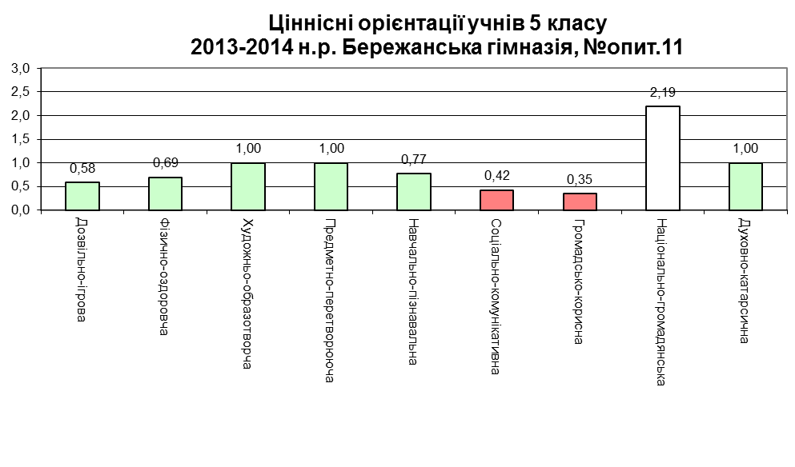
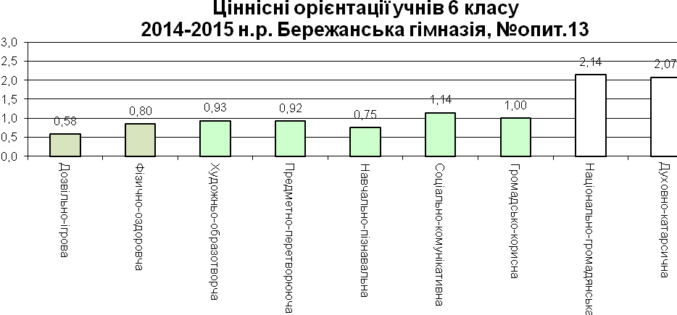

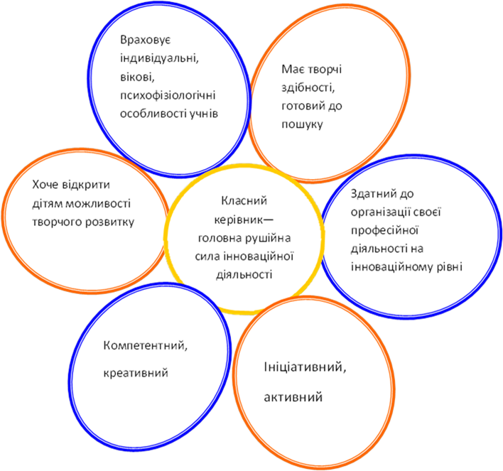

Список літератури
- Виховні бесіди 5-8 клас.- Київ,2004
- Години спілкування на етичні теми. 5-9 класи. Київ шкільний світ.2013
- Гуткина Л. Д. Настільна книга класного керівника / Л. Д. Гуткина. – М. : Центр «Педагогічний пошук», 2004. – 144 с.
- Класний керівник. Година спілкування 6 клас. Ранок –НТ 2007
- Класному керівнику. Творчі прийоми у виховній роботі. Київ. Шкільний світ.2010
- Класний керівник у сучасній школі : метод. посіб. / В. М. Оржеховська, О. І. Пилипенко та ін. – К. : Інститут змісту і методів навчання, 1996. – 156 с.
- Концепція національно-патріотичного виховання.
- Лопатіна О.О., Сребцова М.В. 30 уроків по родинне виховання. – Харків: Основа, 2014
- Лопатіна О.О., Сребцова М.В. 50 уроків про сенс життя.- Харків: Основа, 2014
- Навіщо батькам ходити до школи. –Київ: Шкільний світ, 2008
- Основні орієнтири виховання учнів 1-11 класів загальноосвітніх навчальних закладів. Наказ МОНМСУ № 1243 від 31.10.2011
- Про загальну середню освіту : Закон України від 13 травня 1999 року № 651–XIV // Законодавство про освіту. – К. : Парламентське видавництво, 2002. – 159 с.
- Рекомендації щодо планування роботи класного керівника навчального закладу системи загальноосвітньої середньої освіти, Міністерство освіти і науки України від 30.08.2002 року № 1/9-392 // Директор школи. – 2003. – № 3– 5

Висновки.

Класний керівник – це головна людина у вихованні та розвитку особистості, яка здійснює педагогічну діяльність серед учнів класу, окремими учнями, їхніми батьками; організовує позаурочну та культурно- масову роботу; сприяє взаємодії учасників навчально-виховного процесу в створенні належних умов для виконання завдань навчання і виховання, самореалізації та розвитку учнів.Класний керівник - універсальна особистість; нитка, яка зв'язує в одне ціле дитину, вчителя-предметника, батьків, громадськість; вихователь, психолог, соціальний педагог, педагог-організатор.
Основні нормативно-правові документи, якими користуються сучасні педагоги, спрямовують їхню діяльність на розвиток особистості та реалізацію ідей національного виховання, підтримки молоді у різних сферах її діяльності в умовах того регіону, де вони мешкають. Входження України до Європейського простору зумовлює суттєві зміни в освіті, що вимагає вдосконалення системи виховання молоді. Реформування системи освіти в Україні, суть якої розкривають Закон України «Про загальну середню освіту», «Національна доктрина розвитку освіти», спонукає до глибокого вивчення і творчого осмислення позитивного навчально- виховного досвіду, реалізації нових інноваційних форм роботи з молодими вчителями, зокрема класними керівниками, від яких у першу чергу залежить досягнення мети виховання .
Основне призначення класного керівника, на мою думку, - це максимальний розвиток кожної дитини, збереження його неповторної особистості, розкриття потенційних талантів.

